ВСЕРОССИЙСКАЯ ОЛИМПИАДА ШКОЛЬНИКОВ

ПРАВО

11 КЛАСС

Дорогие участники олимпиады! Олимпиада включает в себя десять разделов. Максимальный общий балл на олимпиаде по праву - 100 баллов. Продолжительность олимпиады составляет 90 минут (1,5 часа).
Все ответы необходимо перенести в соответствующие поля Бланка ответов. При необходимости Вы можете попросить у организатора в аудитории дополнительный бланк ответов, если Вам не хватит места при написании письменной части работы.
На каждом листе Бланка ответов и на каждом дополнительном бланке ответов Вам необходимо указать свой индивидуальный шифр участника, который Вы получили при регистрации на олимпиаду. Не указывайте свои персональные данные (ФИО, класс и образовательную организацию) ни в листах заданий, ни в бланках ответов.
При сдаче Вашей работы организатор должен проставить в правом нижнем углу каждого листа ответов общее количество сданных Вами листов. Это необходимо, чтобы исключить возможность потери части работы при проверке. Удачи!
I. Задания с множественным выбором
(верный ответ – 3 балла, любая ошибка – 0 баллов)

1. Из приведённого ниже списка выберите обязанности обучающихся в России:
1) стремиться к нравственному, духовному и физическому развитию и самосовершенствованию
2) не использовать средства подвижной радиотелефонной связи во время проведения учебных занятий
3) выполнять задания, данные педагогическими работниками в рамках образовательной программы
4) не создавать препятствий для получения образования другими обучающимися
5) участвовать в управлении образовательной организацией в порядке, установленном ее уставом

2. К числу задач подготовки дела к судебному разбирательству согласно нормам Гражданского процессуального кодекса РФ относятся:
1) примирение сторон
2) отмена обеспечения иска
3) запрещение ответчику совершать определенные действия
4) укрепление законности и правопорядка
5) определение закона, которым следует руководствоваться при разрешении дела, и установление правоотношений сторон

3. Выберите верные характеристики договора купли-продажи согласно нормам Гражданского кодекса РФ:
1) является консенсуальным договором
2) право собственности на товар переходит к покупателю с момента передачи вещи, если иное не предусмотрено законом или договором
3) риск случайной гибели или случайного повреждения товара всегда переходит на покупателя в момент заключения договора
4) существенным условием договора является цена товара
5) всегда является публичным договором

II. Задания на установление соответствий
(верный ответ – 3 балла, любая ошибка – 0 баллов)

4. Установите соответствия между приведёнными примерами и формами вины в уголовном праве РФ, которые они иллюстрируют.
ПРИМЕРЫ | ФОРМА ВИНЫ
А) Гражданин К., зная, что пистолет заряжен, с целью причинения смерти выстрелил в гражданина М.  Б) Гражданин Н., желая проучить и напугать соседа, бросил в него с балкона тяжелый предмет. Однако в результате был причинён вред здоровью средней тяжести.  В) Гражданин П., собирая в лесу грибы, сорвал несколько ядовитых грибов, приняв их за съедобные. Приготовив их, он угостил свою семью, в результате чего его супруга получила тяжкое отравление.  Г) Гражданин С. передал крупную сумму денег должностному лицу в качестве взятки за совершение незаконных действий в его пользу.  Д) Гражданин Р., будучи профессиональным водителем грузовика, грубо нарушил правила проезда перекрестка. В результате произошло ДТП, в котором гражданину А., водителю легкового автомобиля, был тяжкий вред здоровью. | 1) прямой умысел  2) косвенный умысел  3) легкомыслие  4) небрежность
Запишите в ответ цифры в порядке, соответствующем буквам.

5. Установите соответствия между примерами условий трудового договора и их видами.
ПРИМЕРЫ | ВИДЫ УСЛОВИЙ
А) об испытании  Б) о режиме рабочего времени и времени отдыха  В) об улучшении социально-бытовых условий работника  Г) о дате начала работы  Д) об обязательном социальном страховании работника | 1) обязательные для включения условия  2) дополнительные условия
Запишите в ответ цифры в порядке, соответствующем буквам.

III. Поиск и исправление ошибок в тексте
(верный ответ – 4 балла, любая ошибка – 0 баллов)

6. Найдите ошибки в тексте, выпишите их и предложите верные варианты формулировки:
Суд может вынести решение о ничтожности брака, если супруги зарегистрировали его без намерения создать семью. С иском в суд в случае фиктивности брака может обратиться в суд орган записи актов гражданского состояния, а также не знавший о фиктивности брака супруг.

7. Найдите ошибку в тексте, выпишите её и предложите верный вариант формулировки:
В зависимости от характера и тяжести совершенного преступления уголовное преследование, включая обвинение в суде, осуществляется в публичном, частно-публичном и индивидуальном порядке
IV. Анализ историко-правового текста
(верный ответ – 4 балла)

Прочтите приведённый ниже правовой текст и выполните задания 8, 9, 10, 11 и 12.

<Название документа и дата принятия>

I. Особо опасные государственные преступления

Статья 64. <Название статьи>
а) Измена Родине, то есть деяние, умышленно совершенное гражданином СССР в ущерб <А>, территориальной неприкосновенности или государственной безопасности и обороноспособности СССР: переход на сторону врага, шпионаж, выдача государственной или военной тайны иностранному государству, <Б> или <В> в СССР, оказание иностранному государству помощи в проведении враждебной деятельности против СССР, а равно заговор с целью захвата власти, -
наказывается лишением свободы на срок от десяти до пятнадцати лет с конфискацией имущества или смертной казнью с конфискацией имущества.

8. Как называется документ, фрагменты которого приведены в задании? Приведите его полное официальное наименование и укажите год, в котором он был принят.
9. Какой юридический термин, обозначенный буквой «А», пропущен в тексте? Запишите его.
10. Какие действия, обозначенные буквами «Б» и «В», были названы в тексте? Сперва запишите букву, затем – соответствующее ей действие.
11. В виде какой меры наказания допускалось применение смертной казни согласно этому документу?
12. Запишите официальное название статьи 64 приведённого выше документа.

V. Правовые задачи
(верный краткий ответ – 1 балл; верное обоснование – 3 балла; всего – до 4 баллов за каждую задачу)

13. Белочка Клавдия скоропостижно скончалась. После её смерти открылось наследство, в состав которого входило большое дупло в центре леса и банковский счёт на 1 миллион рублей. Родителей, детей и супруга у Клавдии не было. Завещания белочка не оставила. На наследство стали претендовать другие белки: её родные брат и сестра – Виктор и Ольга, бабушка – Марфа и родной дядя – Иннокентий.
Представьте, что все названные в задаче белки являются совершеннолетними дееспособными гражданами РФ. Кто из перечисленных лиц унаследует имущество белочки Клавдии? Обоснуйте свой ответ.

14. Индивидуальный предприниматель Белочка, владелец кондитерской «Орешек», занимающейся изготовлением тортов и пирожных, решила расширить бизнес и открыть новый цех. Для работы в цехе ей требовался кондитер. 01 сентября 2025 года Белочка приняла на работу на должность кондитера Мышку, с которой заключила трудовой договор. В договоре был установлен испытательный срок продолжительностью 1 месяц для проверки соответствия Мышкиной поручаемой работе. 06 октября 2025 года Белочка в письменной форме предупредила Мышку о том, что та не выдержала испытание, поскольку её производительность труда ниже нормативной. По этой причине Мышка была уволена с 10 октября 2025 г. Мышка не согласилась с решением об увольнении, посчитала его незаконным и оспорила решение.
Представьте, что все названные в задаче субъекты являются совершеннолетними дееспособными гражданами. Кто прав в этом споре? Обоснуйте свой ответ.

15. Кролик, являясь фермером и владельцем обширных морковных полей, заключил договор с Крысой на поставку большой партии элитных семян моркови для посева. Крыса получила от Кролика предоплату в размере 500 000 рублей. Вместо того чтобы закупить семена, Крыса, решив воспользоваться доверием Кролика и обмануть его, ссыпала в мешки старые, просроченные и невсхожие семена, собранные на свалке. Она передала мешки Кролику, получив от него окончательный расчет. Через два месяца, когда на полях Кролика так и не взошло ни одного ростка, он провел экспертизу, которая показала, что семена непригодны для посева. Кролик понес значительные убытки, так как пропустил весь посевной сезон.
Представьте, что все названные в задаче субъекты являются совершеннолетними дееспособными гражданами. Имеется ли в действиях Крысы состав преступления? Обоснуйте свой ответ.

16. Гражданин Хомяков подал исковое заявление о взыскании долга против Боброва. В процессе рассмотрения дела выяснилось, что ответчик, Бобров, выехал с постоянного места жительства в неизвестном направлении. В порядке статьи 50 Гражданского процессуального кодекса РФ Боброву был назначен адвокат. Адвокат, с согласия Боброва, признал исковые требования, в результате чего судом было вынесено решение об удовлетворении заявленных Хомяковым требований.
Законно ли решение суда? Ответ обоснуйте.

17. К мировому судье обратилась гражданка Мышева с заявлением о привлечении зятя – Капибарова – к уголовной ответственности за нанесение побоев ее 18-летней дочери. С её слов зять три месяца назад привлекался к административной ответственности за побои. Суд спросил, почему дочь не явилась сама. Мышева пояснила, что её дочь очень стесняется выносить на публику семейные конфликты. Мировой судья отказался принять заявление от Мышевой, пояснив, что при таких условиях он не может возбудить производство в отношении ее зятя.
Правомерен ли отказ мирового судьи? Объясните свой ответ.
VI. Кроссворд (каждый верный ответ – 1 балл; всего – до 7 баллов)

18. Решите кроссворд.

¹
²
⁴
³
⁵
⁶

По горизонтали: | По вертикали:
2. возмездное отчуждение имущества, находящегося в собственности РФ, субъектов РФ, муниципальных образований, в собственность физических и (или) юридических лиц  3. виновно совершённое общественно опасное деяние, запрещённое законом под угрозой наказания  5. предоставление для морской перевозки груза всего судна, его части или определённых судовых помещений  6. просьба, направленная суду о принятии конкретного процессуального решения | 1. ограниченное право пользования чужим земельным участком  2. дарение вещи или права в общеполезных целях  4. форма подтверждения соответствия объектов требованиям технических регламентов, документам по стандартизации или условиям договоров

VII. Анализ изображений (до 15 баллов за задания)

Рассмотрите изображение и выполните задания 19 и 20.
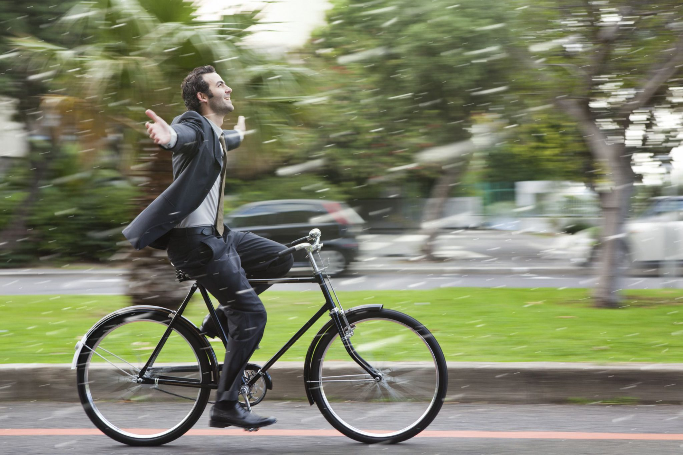
19. Какая отрасль права регулирует изображённые на фотографии правоотношения, связанные с движением по велосипедной дорожке?

20. Нарушает ли велосипедист требования Правил дорожного движения? Обоснуйте свой ответ.

Рассмотрите изображение и выполните задания 21, 22 и 23.

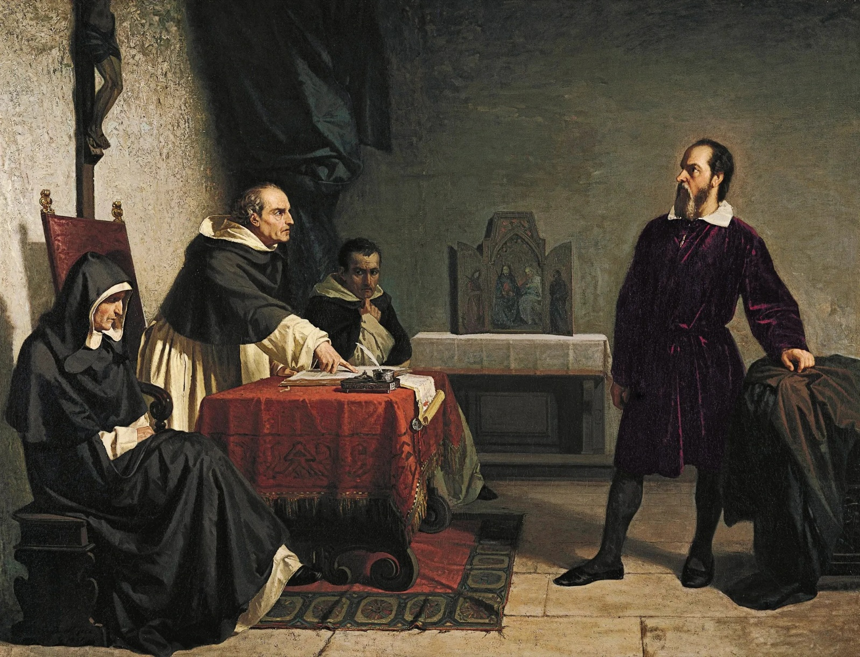

21. Как называется картина, приведённая выше?

22. Какой тип судебного процесса по роли в нём суда и процессуальному положению сторон иллюстрирует картина?

23. Какой принцип уголовного процессуального права современной России был нарушен в ходе этого процесса? Обоснуйте свой ответ.

Рассмотрите изображения и выполните задания 24 и 25.

А | Б | В
 |  | 

24. Как называются международные организации, эмблемы которых изображены выше? Запишите их названия (сперва укажите букву, затем – название соответствующей организации).

25. В каких городах находятся штаб-квартиры организации, обозначенной буквой «Б»?

IX. Перевод юридических выражений с латинского языка (до 5 баллов за задание)

26. Переведите фразу:
Cum lex in praeteritum quid indulget, in futurum vetat

27. Переведите фразу:
Priores leges ad posteriores trahantur

28. Переведите словосочетание:
Ius gentium

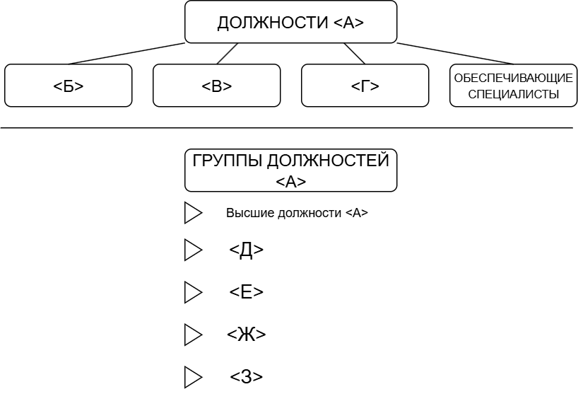
X. Заполнение схемы (до 10 баллов)

29. Рассмотрите приведённую выше схему. Запишите все пропущенные слова или словосочетания, обозначенные в схеме буквами.

